Quy trình xử lý Rework và Sorting trên MES và BRAVO
Luồng hoạt động từ tạo lệnh đến xuất chuyển mã

1 Rework

1 1 Phạm vi và luồng tổng quát
Quy trình áp dụng cho nhóm Rework, gồm 8A Rework nội bộ và 8B Rework hàng bán bị trả lại để bán lại theo RMA.

Luồng hoạt động
1. BRAVO tạo lệnh công đoạn Rework.
2. MES đồng bộ lệnh về MES Admin và MES xưởng.
3. Người vận hành truy cập máy đại diện Rework, thực hiện Lấy NVL.
4. MES đẩy phiếu đề nghị xuất kho lên BRAVO.
5. Trên BRAVO, sử dụng đề nghị xuất để điều chuyển từ kho chính sang kho phân xưởng.
6. Thực hiện Rework; kiểm tra tồn kho phân xưởng trước khi thống kê và hoàn thành lệnh trên MES.
7. MES đẩy kết quả hoàn thành lên BRAVO; BRAVO tự động sinh phiếu xuất chuyển mã.

1 2 Tạo lệnh và đồng bộ sang MES

Bước 1 Tạo lệnh công đoạn trên BRAVO
Tạo lệnh công đoạn thuộc 8A hoặc 8B trên BRAVO và đăng ký mã vật tư chính của lệnh Rework.

Bước 2 Đồng bộ lệnh về MES
MES đồng bộ lệnh từ BRAVO về MES Admin và MES xưởng. Người vận hành truy cập máy đại diện Rework để thực hiện Lấy NVL và Thống kê theo lệnh.
Chú ý: Cần đồng bộ đúng lệnh và mã vật tư chính từ BRAVO về MES Admin và MES xưởng.
Hình 1 Lệnh công đoạn Rework trên BRAVO
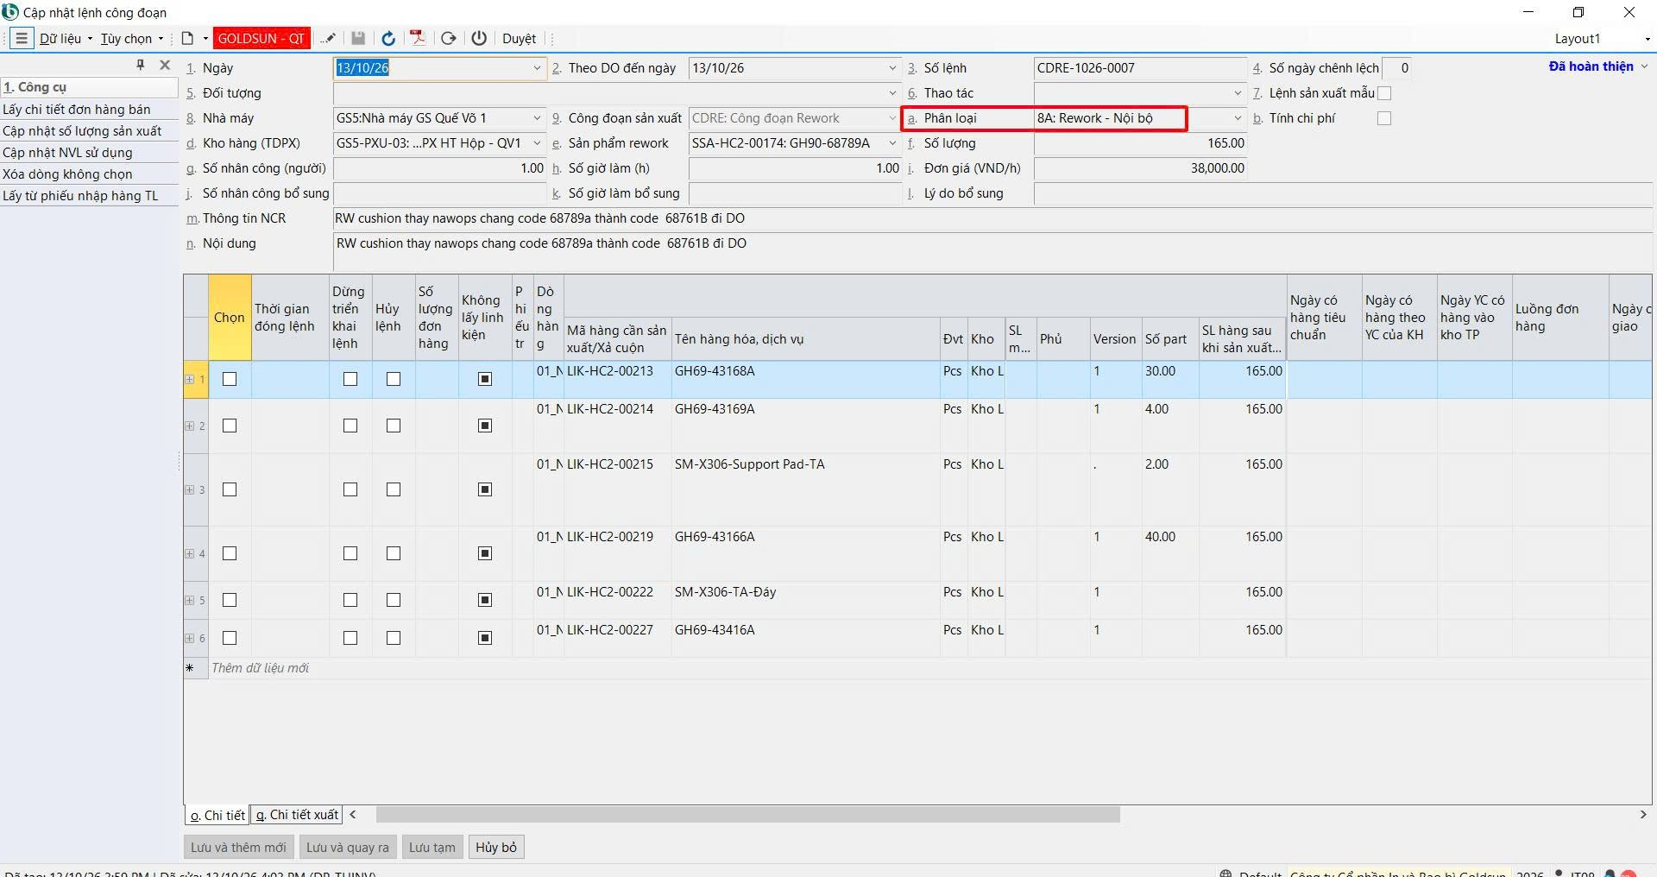

1 3 Lấy NVL và đẩy đề nghị xuất kho

Bước 3 Lấy NVL trên MES
Tại máy đại diện Rework, chọn lệnh và thực hiện Lấy NVL. MES đẩy phiếu đề nghị xuất kho lên BRAVO.

Đầu phiếu đề nghị xuất kho trên BRAVO
Mục | Chú ý cần đẩy đúng
4 Đối tượng | Cần đẩy đúng đối tượng của lệnh.
6 Công đoạn | Cần đẩy đúng CDRE thuộc nhóm Rework.
7 Loại xuất | Cần đẩy đúng X01 — Xuất theo lệnh.
9 Kho nhập | Cần tự động đẩy đúng kho phân xưởng.

Chi tiết đề nghị xuất kho
Đề nghị xuất sử dụng chính mã vật tư Rework của lệnh, không lấy danh sách NVL trong BOM.
Chú ý: Cần đẩy đúng mã vật tư Rework và kho xuất. Nhớ kiểm tra tồn của mã vật tư tại kho xuất trước khi điều chuyển.
Hình 2 Phiếu đề nghị xuất kho trên BRAVO
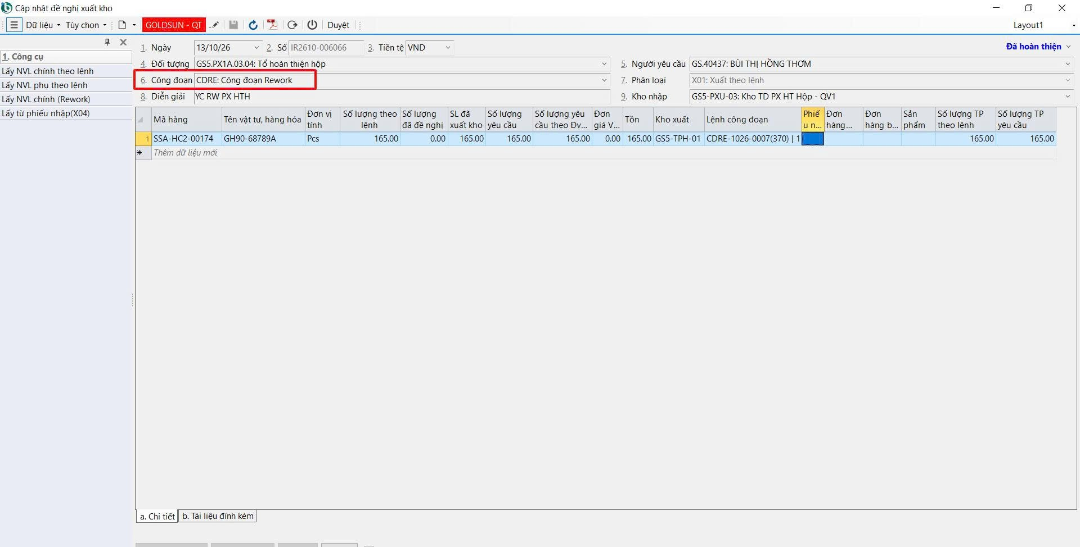

1 4 Điều chuyển vật tư sang kho phân xưởng

Bước 4 Điều chuyển kho trên BRAVO
Sau khi MES lấy NVL thành công và phiếu đề nghị xuất kho đã có trên BRAVO, sử dụng phiếu đề nghị xuất để thực hiện điều chuyển vật tư từ kho chính sang kho phân xưởng phục vụ Rework.
Luồng vật tư: Kho chính → Kho phân xưởng → Thực hiện Rework.
Chú ý: Cần dùng đúng mã vật tư Rework, đúng kho xuất và đúng kho phân xưởng nhận. Kiểm tra tồn kho xuất và kết quả điều chuyển trước khi thực hiện hoàn thành lệnh.
Vị trí bổ sung ảnh chứng từ điều chuyển kho trên BRAVO
[Bổ sung ảnh chứng từ điều chuyển kho tại đây]

1 5 Thống kê và hoàn thành lệnh trên MES

Bước 5 Thực hiện Rework
Phân xưởng thực hiện Rework theo lệnh. Sau khi xử lý, người vận hành thực hiện Thống kê và Hoàn thành lệnh trên MES tại máy đại diện Rework.

Bước 6 Kiểm tra tồn trước khi hoàn thành
Chú ý: Trước khi bấm Hoàn thành lệnh, cần bảo đảm còn đủ tồn của đúng mã hàng tại kho phân xưởng theo số lượng xử lý.

Bước 7 Đẩy kết quả hoàn thành lên BRAVO
Khi Thống kê và Hoàn thành lệnh trên MES thành công, phiếu được đẩy lên BRAVO. BRAVO tự động sinh phiếu xuất chuyển mã theo kho xuất và kho nhập đã chỉ định trước đó.
Chú ý: Cần đẩy đúng thông tin hoàn thành của lệnh và đúng kho xuất, kho nhập đã chỉ định.
Hình 3 Phiếu thống kê sản xuất Rework trên BRAVO sau khi hoàn thành MES
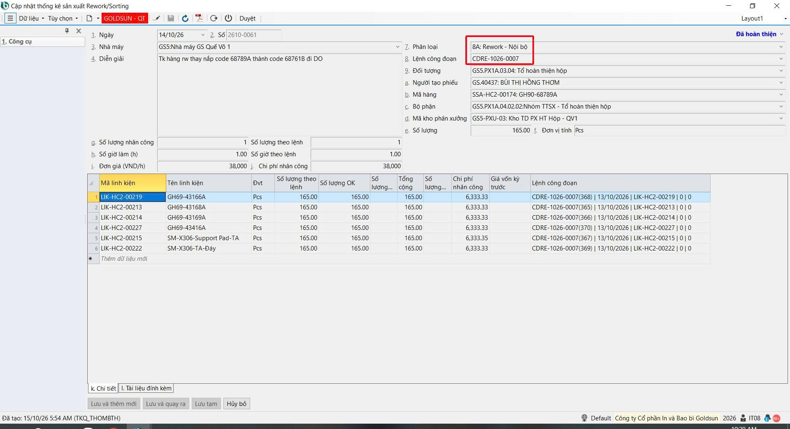

1 6 Phiếu xuất chuyển mã tự động trên BRAVO

Thông tin đầu phiếu
Trường | Chú ý cần đẩy đúng
K Kho xuất | Cần đẩy đúng kho xuất đã chỉ định.
J Kho nhập | Cần đẩy đúng kho nhập đã chỉ định.
9 Giao dịch | Cần đẩy đúng 2212 — Xuất chuyển mã cho Rework tự động.

Thông tin chi tiết
Chú ý: Nhóm Vật tư xuất: cần đẩy đúng mã vật tư chính đã đăng ký trên lệnh công đoạn, TK nợ và TK có.
Chú ý: Nhóm Vật tư nhập: cần đẩy đúng danh sách mã NVL chính cấu thành nên hàng đã khai báo ở Rework.
Kết thúc luồng: MES hoàn thành lệnh thành công, dữ liệu được đẩy lên BRAVO và BRAVO tự động sinh phiếu xuất chuyển mã với thông tin đúng theo lệnh và khai báo Rework.
Hình 4 Phiếu xuất chuyển mã trên BRAVO
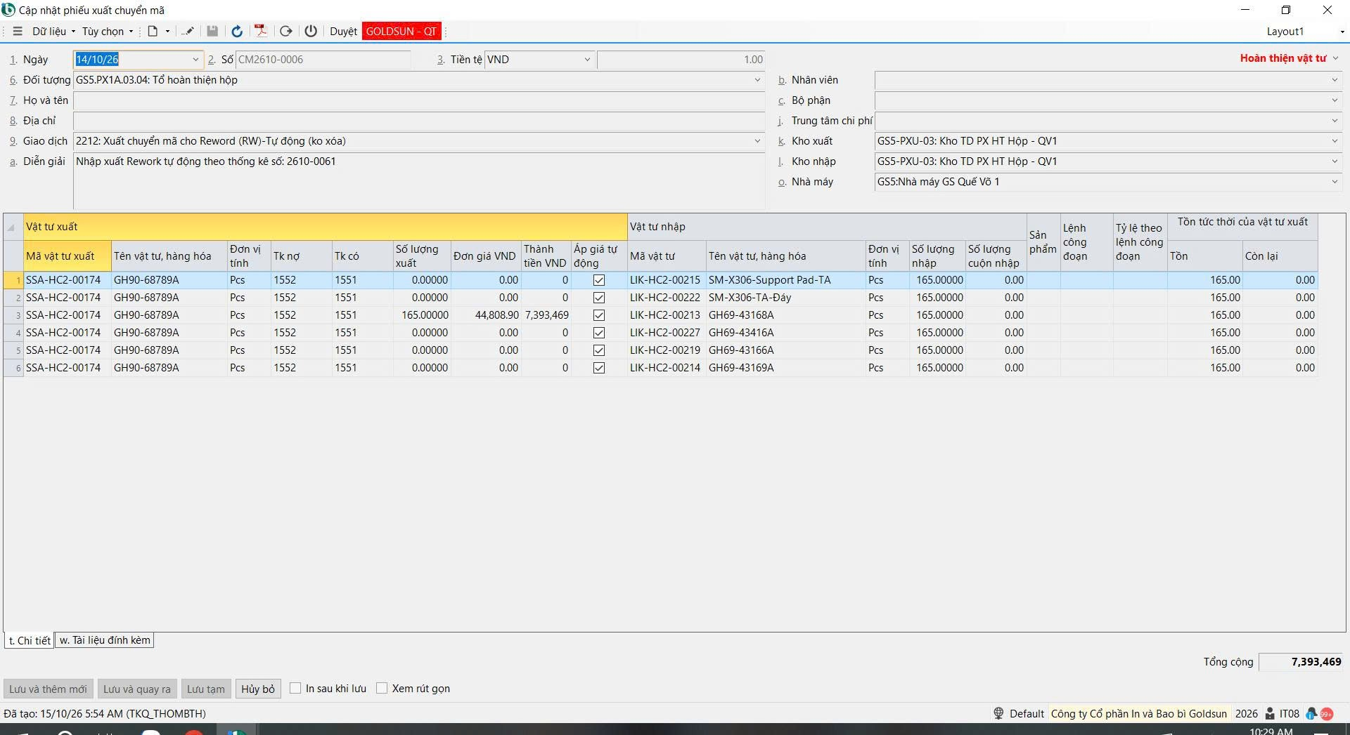

2 Sorting

2 1 Phạm vi và luồng tổng quát
Nhóm Sorting gồm 7A Sorting nội bộ và 7B Sorting hàng bán bị trả lại theo RMA. Một lệnh Sorting có thể đăng ký nhiều mã hàng cần Sorting ở chi tiết lệnh công đoạn.
Luồng hoạt động: BRAVO tạo lệnh công đoạn đúng phân loại 7A hoặc 7B → MES đồng bộ về MES Admin và MES xưởng → Chọn lệnh trên MES để Sorting → Lấy NVL → MES tạo đề nghị xuất kho trên BRAVO → Thực hiện Sorting → Đăng ký và hoàn thành trên MES → Đẩy đầy đủ phiếu hoàn thành về BRAVO.
Chú ý: Sorting nội bộ được xử lý theo từng mã hàng ở chi tiết lệnh công đoạn. Không sinh phiếu chuyển mã tự động; luồng nhập kho thành phẩm đi theo các mã hàng chi tiết của lệnh Sorting.

2 2 Tạo lệnh và đồng bộ sang MES

Bước 1 Tạo lệnh công đoạn trên BRAVO
Tạo lệnh công đoạn để thực hiện Sorting. Chọn đúng phân loại 7A hoặc 7B theo nghiệp vụ của lệnh. Đăng ký các mã hàng cần Sorting tại chi tiết lệnh công đoạn; một lệnh có thể có nhiều mã hàng.
Chú ý: Cần đẩy đúng phân loại và đầy đủ danh sách mã hàng đã đăng ký ở chi tiết lệnh công đoạn.

Bước 2 Đồng bộ và chọn lệnh trên MES
Lệnh được đồng bộ lên MES Admin và MES xưởng. Trên MES, chọn đúng lệnh để thực hiện Sorting các mã hàng thuộc lệnh đó.
Ảnh minh họa lệnh Sorting và danh sách mã hàng chi tiết
[Chèn ảnh minh họa Sorting tại đây]

2 3 Lấy NVL và đẩy đề nghị xuất kho

Bước 3 Lấy NVL trên MES
Thực hiện Lấy NVL trên MES để tạo phiếu đề nghị xuất kho trên BRAVO. Khi đăng ký thành công trên MES, phiếu đề nghị xuất kho được tạo trên BRAVO.

Đầu phiếu đề nghị xuất kho
Chú ý: Mục 4 Đối tượng: cần đẩy đúng đối tượng theo lệnh Sorting.
Chú ý: Mục 6 Công đoạn: cần đẩy đúng công đoạn của lệnh Sorting.
Chú ý: Mục 9 Kho nhập: cần đẩy đúng kho nhập phục vụ Sorting.

Chi tiết đề nghị xuất kho
Các mã hàng trên chi tiết đề nghị xuất kho được lấy từ danh sách mã hàng đã đăng ký ở chi tiết lệnh công đoạn để thực hiện Sorting.
Chú ý: Cần đẩy đúng và đầy đủ các mã hàng chi tiết theo lệnh Sorting.
Ảnh minh họa đề nghị xuất kho cho Sorting trên BRAVO
[Chèn ảnh minh họa Sorting tại đây]

2 4 Thực hiện Sorting theo mã hàng chi tiết
Thực hiện Sorting theo từng mã hàng đã đăng ký ở chi tiết lệnh công đoạn. Các mã hàng cần được quản lý đúng theo lệnh đang được chọn trên MES.

2 5 Đăng ký và hoàn thành trên MES

Bước 4 Đăng ký thông tin đầu phiếu hoàn thành
Sau khi đăng ký Lấy NVL thành công và phiếu đề nghị xuất đã được tạo trên BRAVO, thực hiện đăng ký hoàn thành trên MES. Điền đầy đủ các thông tin quan trọng có dấu * trên màn hình.
Chú ý: Nhà máy: cần đăng ký và đẩy đúng nhà máy của lệnh.
Chú ý: Mục 7 Phân loại: chọn và đẩy đúng loại Sorting 7A hoặc 7B theo lệnh.
Chú ý: Mục 8 Lệnh công đoạn: cần đăng ký và đẩy đúng lệnh công đoạn đang thực hiện Sorting.
Chú ý: Mục d Mã kho phân xưởng: cần kiểm soát đúng mã kho phân xưởng thực hiện Sorting khi đăng ký hoàn thành.

Bước 5 Đăng ký chi tiết và hoàn thành
Tại chi tiết phiếu hoàn thành, có thể hoàn thành nhiều mã hàng cùng lúc. Tất cả mã hàng chi tiết phải thuộc cùng lệnh công đoạn đã đăng ký ở đầu phiếu master.
Chú ý: Cần đẩy đúng từng mã hàng chi tiết và bảo đảm các mã cùng thuộc lệnh công đoạn trên master trước khi hoàn thành.
Ảnh minh họa các trường có dấu sao và chi tiết hoàn thành nhiều mã hàng
[Chèn ảnh minh họa Sorting tại đây]

2 6 Đẩy phiếu về BRAVO và kết thúc luồng

Bước 6 Đồng bộ phiếu hoàn thành về BRAVO
Sau khi hoàn thành trên MES, hệ thống đẩy đầy đủ phiếu hoàn thành về BRAVO, gồm thông tin đầu phiếu và các mã hàng ở chi tiết. Kết thúc luồng khi phiếu đã được đẩy đầy đủ về BRAVO.
Chú ý: Cần đẩy đầy đủ nhà máy, phân loại 7A hoặc 7B, lệnh công đoạn, mã kho phân xưởng và toàn bộ chi tiết mã hàng hoàn thành.

Nhập kho thành phẩm và chuyển mã
Đối với Sorting nội bộ, phiếu nhập kho thành phẩm đi theo từng mã hàng chi tiết thuộc lệnh Sorting. Không sinh phiếu chuyển mã tự động.
Ảnh minh họa phiếu hoàn thành và phiếu nhập kho thành phẩm trên BRAVO
[Chèn ảnh minh họa Sorting tại đây]

3 Mô tả giao diện mẫu mong muốn xây dựng trên MES
Phần này trình bày ảnh mẫu và yêu cầu giao diện MES theo hai nhóm Rework và Sorting. Mỗi nhóm ghi rõ màn hình cần xây dựng, thông tin cần hiển thị, thao tác mong muốn và kết quả xử lý.

3 1 Rework
Áp dụng cho 8A Rework nội bộ và 8B Rework hàng bán bị trả lại theo RMA.
Ảnh mẫu giao diện MES mong muốn
[Chèn ảnh mẫu giao diện MES cho nhóm Rework tại đây]

Màn hình và mục đích sử dụng
[Bổ sung tên màn hình, người sử dụng và mục đích của màn hình]

Thông tin cần hiển thị
[Bổ sung các trường dữ liệu, danh sách, giá trị mặc định và thông tin cần đẩy đúng]

Thao tác và logic xử lý mong muốn
[Bổ sung thao tác người dùng, điều kiện kiểm tra, phản hồi và kết quả mong muốn trên MES hoặc BRAVO]

Chú ý khi xây dựng
[Bổ sung điểm cần lưu ý và yêu cầu riêng theo ảnh mẫu]

3 2 Sorting
Áp dụng cho 7A Sorting nội bộ và 7B Sorting hàng bán bị trả lại theo RMA.
Ảnh mẫu giao diện MES mong muốn
[Chèn ảnh mẫu giao diện MES cho nhóm Sorting tại đây]

Màn hình và mục đích sử dụng
[Bổ sung tên màn hình, người sử dụng và mục đích của màn hình]

Thông tin cần hiển thị
[Bổ sung các trường dữ liệu, danh sách, giá trị mặc định và thông tin cần đẩy đúng]

Thao tác và logic xử lý mong muốn
[Bổ sung thao tác người dùng, điều kiện kiểm tra, phản hồi và kết quả mong muốn trên MES hoặc BRAVO]

Chú ý khi xây dựng
[Bổ sung điểm cần lưu ý và yêu cầu riêng theo ảnh mẫu]

